МУНИЦИПАЛЬНОЕ БЮДЖЕТНОЕ ДОШКОЛЬНОЕ ОБРАЗОВАТЕЛЬНОЕ

УЧРЕЖДЕНИЕ ДЕТСКИЙ САД «УЛЫБКА» Г.ВОЛГОДОНСКА

**Отчет о проведенных мероприятиях по экологическому просвещению населения и пропаганде бережного отношения к окружающей среде за период – зима 2022 г. в старшей группе компенсирующей направленности для детей с нарушением речи №14 «Колокольчики»**

Провели воспитатели:

Степанько Н.А., высшая

квалификационная категория,

Юдина С.М., высшая

квалификационная категория

г.Волгодонск, 2022

***Проведенные мероприятия по экологическому просвещению населения и пропаганде бережного отношения к окружающей среде***

***за период – зима 2022 г.***

**Цель:** формирование у детей системы ценностных отношений к природе, её животному и растительному миру, развитие внутренней потребности любви к природе и бережного отношения к ней, воспитание культуры природолюбия.

**Задачи:**

1. Воспитыватьу детей любовь к природе, умения понимать и чувствовать её красоту, бережно относиться к растениям и животным.
2. Создать условия для получения воспитанниками элементарных знаний о природе и формировать у них ряд представлений о явлениях живой и неживой природы.
3. Воспитывать у воспитанников и их родителей ответственное отношение к окружающей среде.
4. Развивать эмоционально доброжелательное отношение к природе, духовно-нравственные и эстетические чувства.

**Мероприятия:**

1. ***Выставка в группе « Встречаем с Эколятами зиму».***

Цель: внедрение модели единого эколого-развивающего пространства для детей старшего дошкольного возраста по формированию природоохранной культуры.

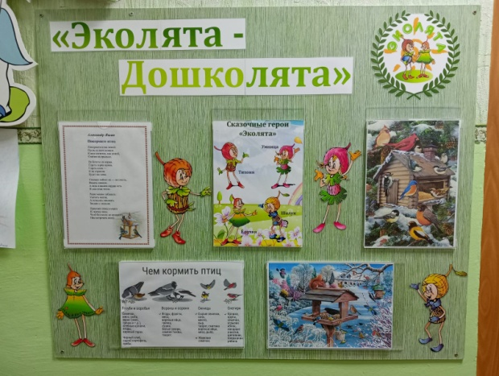

1. ***Проведение Уроков Эколят «В Природе, как и у Человека, есть свои семьи и друзья».***

Цель: формирование знаний, раскрывающих отношения и взаимосвязи между объектами природы.

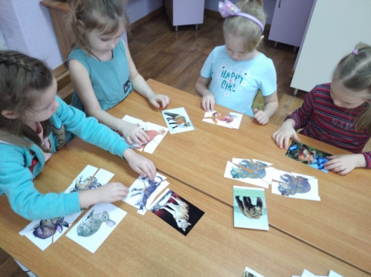 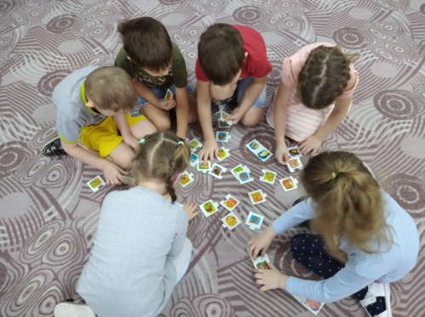

1. ***Выставка добрых дел Эколят.***

Цель: формирование у дошкольников основ экологической культуры.

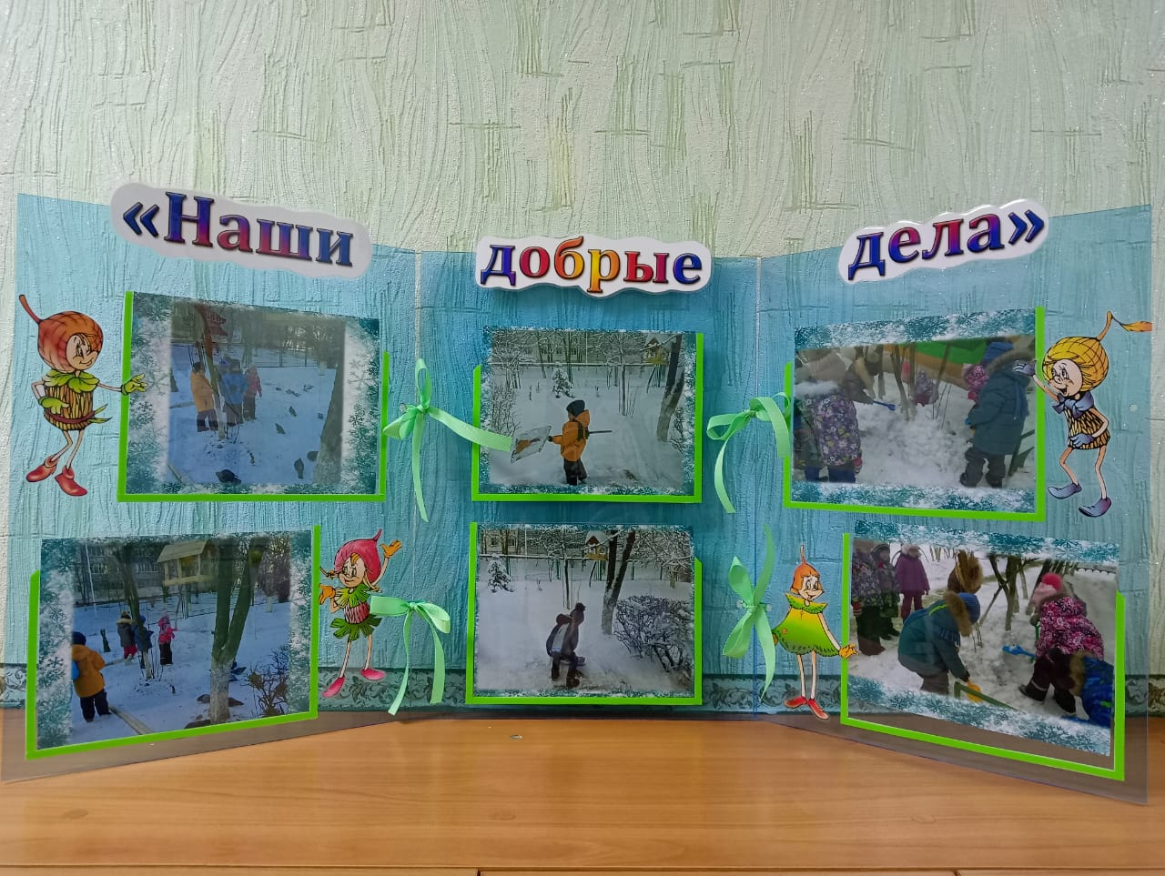

1. ***Тематическая акция «Птицы - наши друзья! Эколята помогают своим друзьям»***.

Цель: формирование познавательного интереса у детей к жизни зимующих птиц, через желание помочь им в трудных зимних условиях.

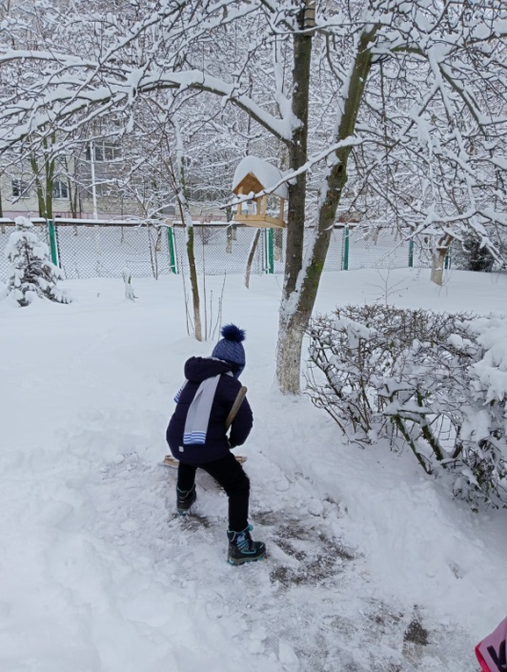 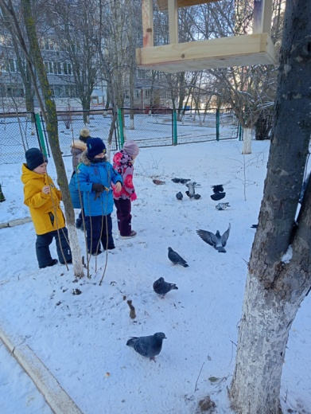

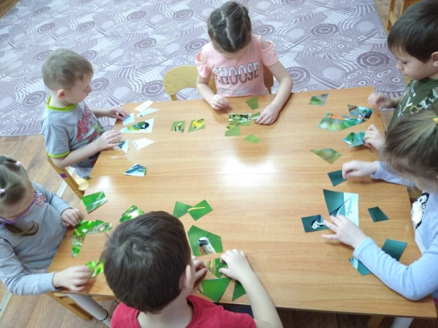 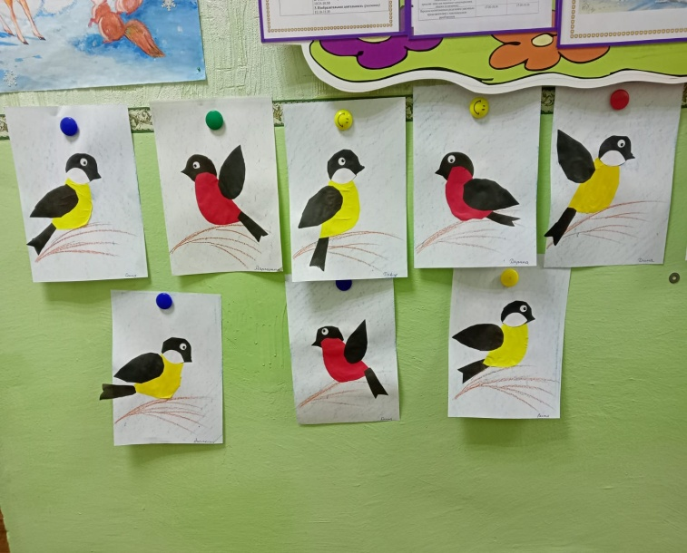

1. ***Буклет для родителей: «Превратим отходы в доходы».***

Цель: развитие стремления родителей к активной деятельности по охране окружающей среды в своём городе.

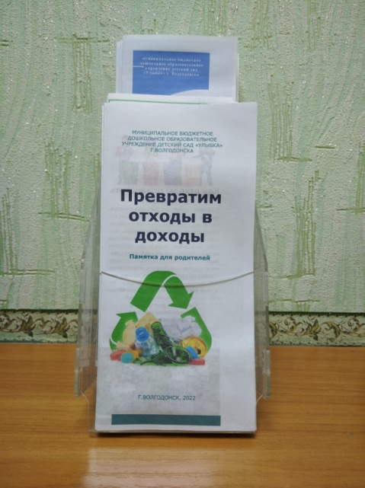

1. ***Конкурс на лучшую поделку «Наши друзья – Эколята!».***

Цель: обогащение детско-родительских отношений опытом совместной деятельности через совместное творчество.

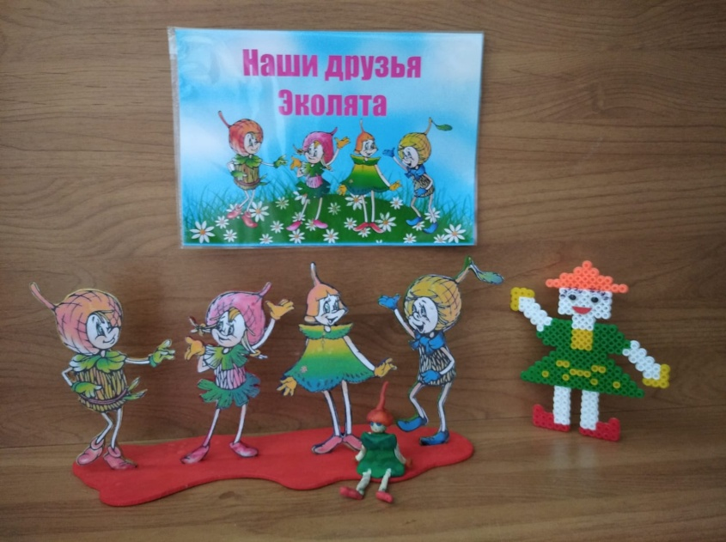

1. ***Создание в группах опытных и экспериментальных уголков участков Эколят по выращиванию цветов и растений.***

Цель: формирование представлений воспитанников об условиях роста и развития растений.

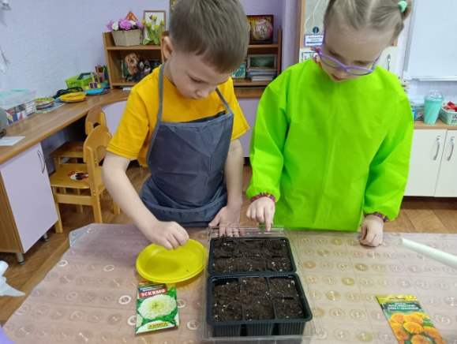 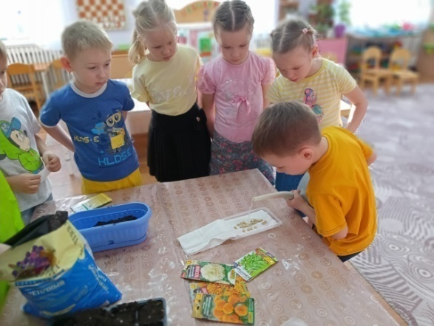 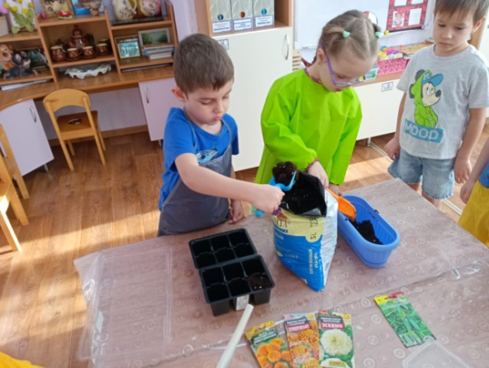

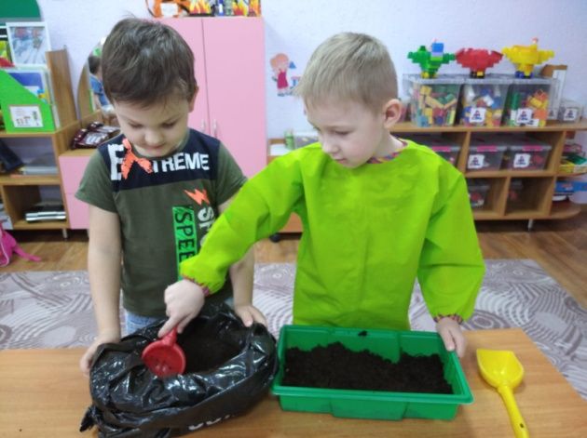 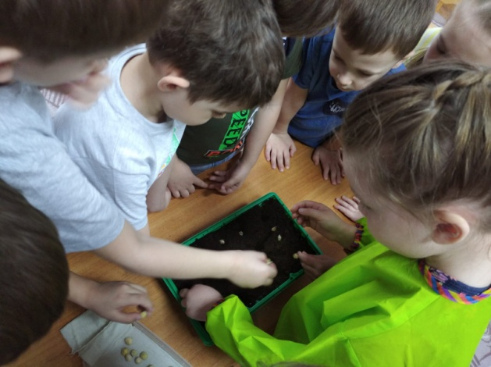

1. ***Выставка поделок семейного творчества «Сделаем мир чище или мусор и его вторая жизнь».***

Цель:развитие творческого подхода к утилизации различных бытовых отходов.

